Matýskova matematika – online učebnice
- Přes odkaz se dostaneš na stránky
https://www.mediacreator.cz/mc/index.php
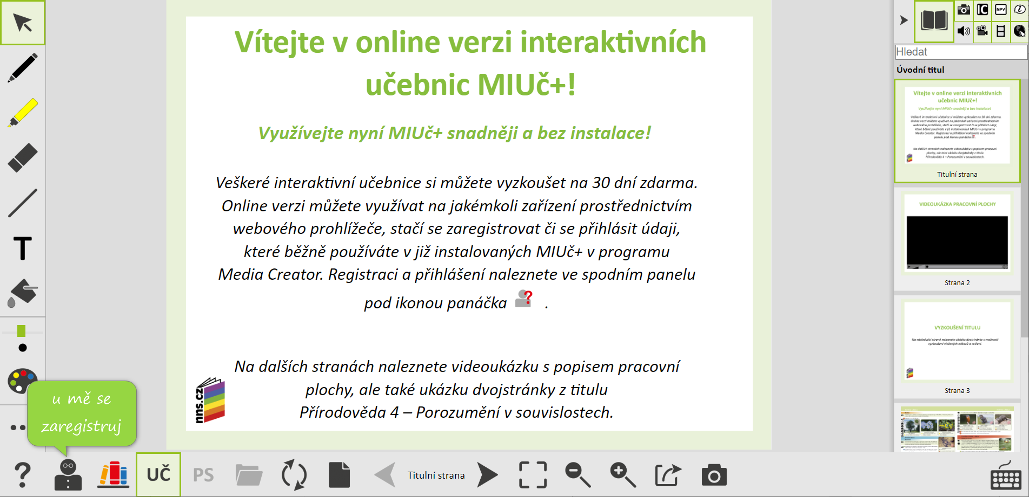
- Klikni na panáčka a zaregistruj se jako student (když tak někoho popros o pomoc)
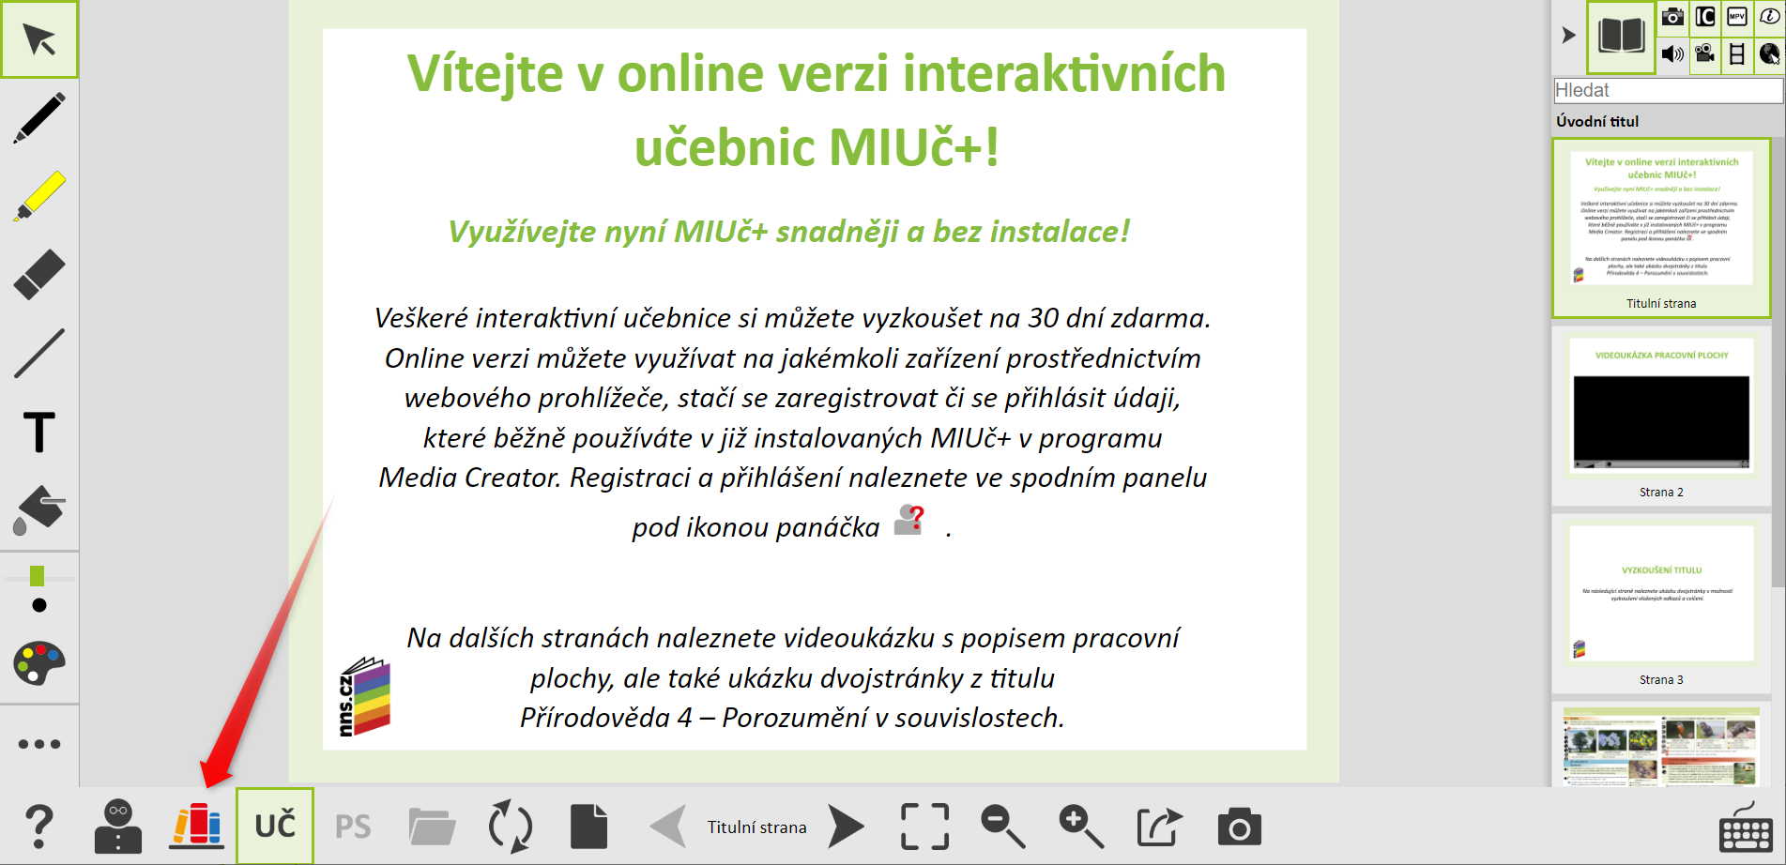
- Klikni na učebnice
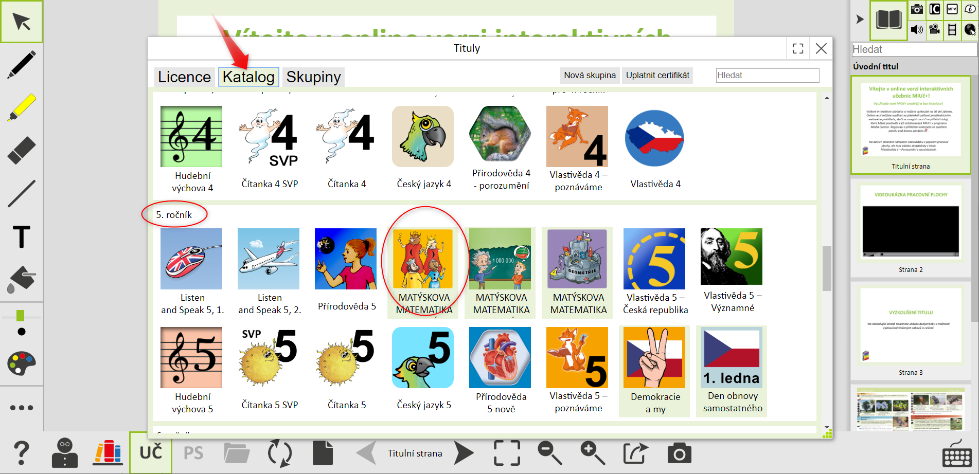
- Vyber katalog , v katalogu 5.ročník a 1.díl matematiky
- Zvolíš VYZKOUŠET a mělo by být hotovo - online učebnice – kromě videí, jsou tam i příklady k procvičení s následným řešením

